«Зимние забавы" на прогулке в детском саду»
На заборах и крылечке
Всё блестит и всё бело
Нет свободного местечка
Всюду снега намело!

Зимняя прогулка - это не только необходимый элемент режима, но это ещё и очень полезно, увлекательно и интересно!
Ребята очень любят зимние прогулки. Мороз "щиплет" щёчки, снежинки летают, солнце - ослепительное и ласковое! Можно от души поиграть в снежки, побегать, полазать по сугробам. Это всё - настоящее удовольствие.
Зима - замечательное, волшебное время, которое для многих взрослых и детей остается самым любимым! Именно зимой проходят самые волшебные праздники, чудеса, много различных, ни с чем несравнимых развлечений. С появлением снега сразу появляется множество идей, как сделать прогулку для ребенка активной, наполненной положительными эмоциями. Если снег – значит, скучать на улице не придется. Придется бегать, прыгать, кататься с горки, да ещё много чего. Именно так мы и проводили время на прогулке.
Катания с горки
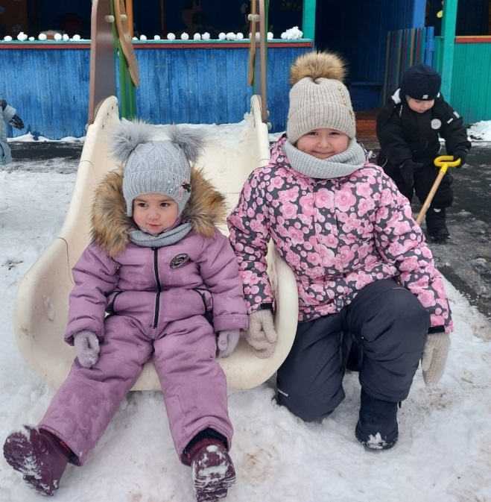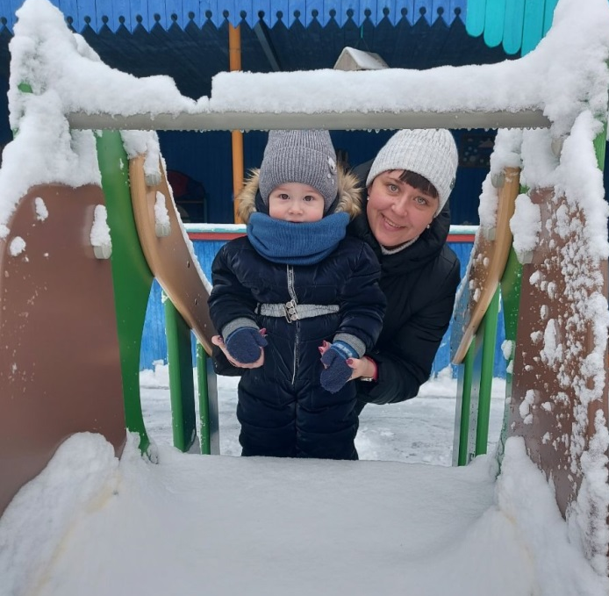
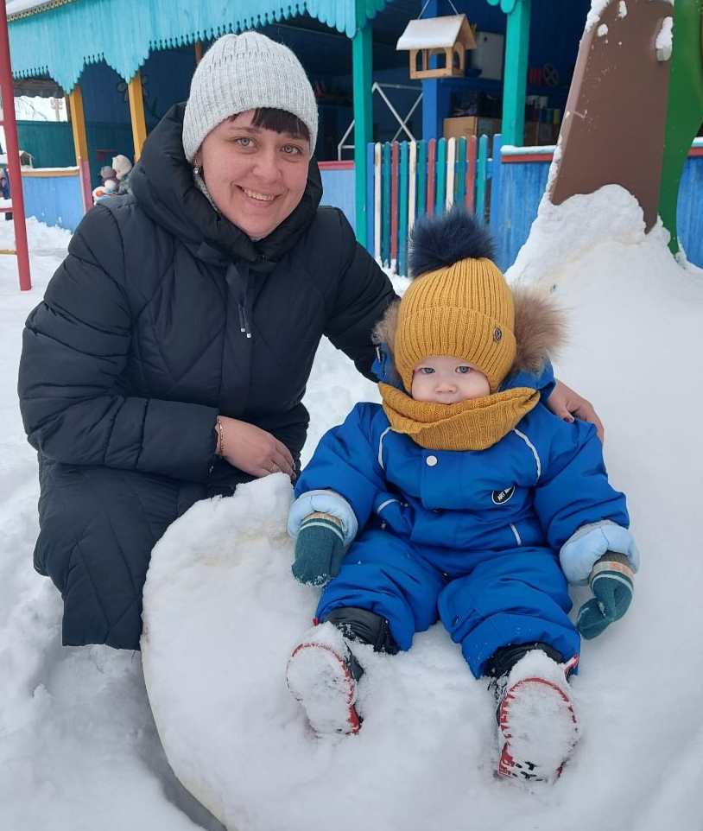
Зимние забавы
